VALİ FAHRETTİN AKKUTLU İLKOKULU
2023-2024 EĞİTİM ÖĞRETİM YILI EKO OKUL EYLEM PLANI
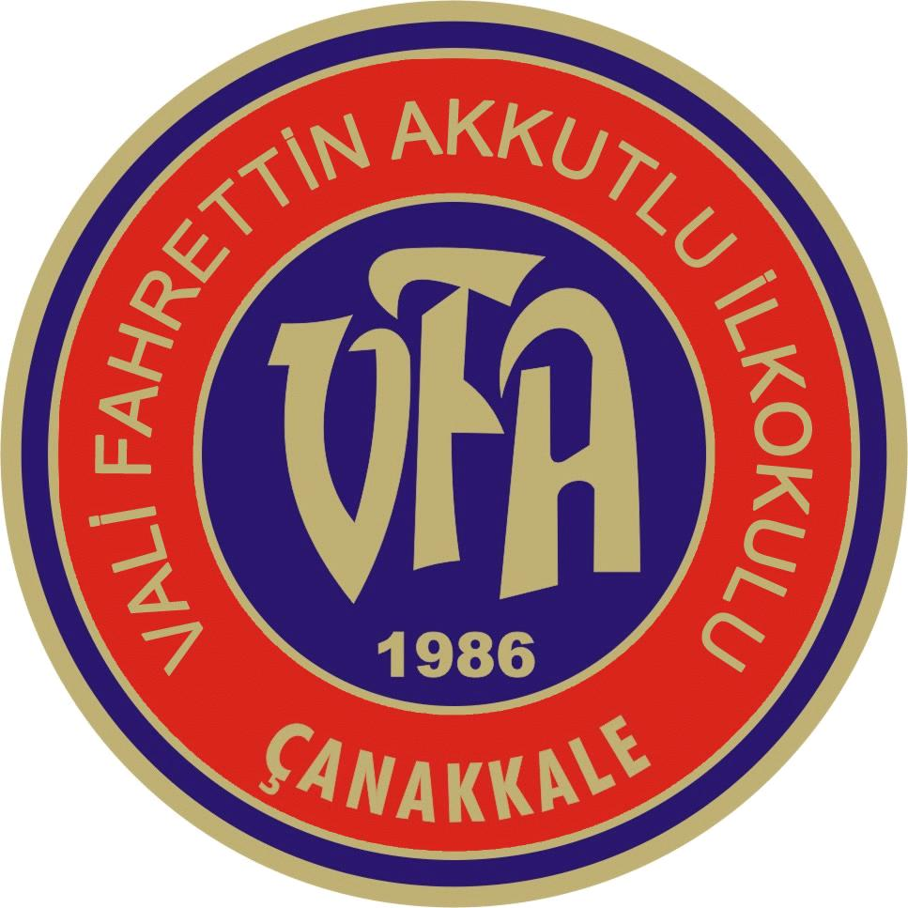

AYLAR | EYLEM VE ETKİNLİKLER | UYGULAMA
EYLÜL | Eko-Okul proje çalışmasında yapılacak olan çalışmaların öğretmenler kurulunda konuşulması  Eylem planının taslağının oluşturulması.  -Eko-okul eylem planının çıkarılması ve okuldaki idare panolarına asılması | Okul İdaresi  Koordinatör Öğretmen
EKİM | -Yıllık katkı payının yatırılması  -Veli toplantısı yapılarak proje hakkında bilgilendirilmesi  -Okul Aile Birliği toplantısı yapılarak velilere eko-okullar projesi hakkında bilgi verilmesi.  -Eko-okul komitesinin oluşturulması  -Eko Okul panosunun ve köşesinin hazırlanması.  -Eko-okul timinin oluşturulması  -Hayvanları koruma haftası çerçevesinde sokak hayvanları için okulun çevresine su ve mama kabı konulması,  -Eylem planının Eko- Okul Ulusal Koordinatörlüğüne gönderilmesi  •Okulumuz yeni öğrencilerine “Çöp Atık-Geri dönüşüm nedir” konusunda panomuzda bilgi hazırlanması  • Çöp atık nedir, neden ayrıştırılır? Konusunun etkinliklerde yer verilmesi.  - Dünya Tasarruf gününde okulda tüm yıl ne gibi tasarruf çalışmaları yapmalıyız? Konulu sınıflarca alınan tasarruf tedbirlerin uygulanması  -Sınıflarda atıklar ve çevre ile ilgili şarkılar öğretilmesi  -Çanakkale ÇAKAB ile görüşülmesi-bilgilendirme talep edilmesi  -Okul web sitesinde eko- okul bölümünün oluşturulması. | Okul İdaresi  Koordinatör ve Tüm Öğretmenler
KASIM | Elektronik atık ile ilgili bilgilendirme yapılması, elektronik atıkların toplanması  -Kullanılmayan kavanozlardan kalemlik yapımı  -Atık kâğıt toplama kutularının sınıfa yerleştirilmesi.  -Sınıflardaki atık kâğıt kutularının aktif kullanımı ile ilgili çalışmalar yapılması  -Atık pil kutusunun aktif kullanımı ile ilgili çalışmalar yapılması  -Geri dönüşüm işaretinin tanıtılması  -Erozyonla mücadele haftası etkinliklerine yer verilmesi.  -Çöp ve Atıklar konulu Slogan yarışması düzenlenmesi  -Kâğıtların iki yüzünün de kullanılmasına teşvik edilmesi  - -Okul web sitesinden projenin aylık çalışmaları ile ilgili fotoğrafların yayınlanması | Koordinatör ve Tüm Öğretmenler  Eko-Tim
ARALIK | -Tutum yatırım ve Türk Malları haftasının sınıflarca kutlanması  -Geri dönüşüm ile ilgili bilgilendirici slâytların hazırlanması  -Velilere ve öğrencilere “Geri Dönüşüm “ konulu birer sunum yapılması  -Evde atık malzemelerinin nasıl değerlendirilmesi gerektiği konusunda bilgilendirme yazılarının gönderilmesi.  3.sınıflarda Çevre ve doğa içerikli hikaye yarışması düzenlenmesi  -Atık malzemelerden yeni yıl kartı yapılması  -Atıkların geri dönüşümü ile ilgili bilgilendirme çalışmalarının yapılması  -Atıkların doğada kaç yılda yok oldukları ile ilgili bilgilendirme çalışmalarının yapılması, okul köşesine asılması, | Koordinatör ve Tüm Öğretmenler  Eko-Tim
OCAK | -Enerji tasarrufu haftası ile ilgili sınıflarda etkinlikler yapılması  -Pet şişelerden materyal yapımı.  -‘Ben geri dönüşmüş eşyayım’ konulu drama çalışmalarının yapılması  -Çevre ve canlılara zarar veren etkenler için alınması gereken önlemlerle ilgili karikatür ve afiş çalışmasının yapılması.  -ekmek israfını önlemek konulu Afiş yarışması yapılması  - “Eko-okul Eylem Planı Yıl Sonu Raporu” hazırlanarak Eko-okul Ulusal Koordinatörlüğüne gönderilmesi  Okul web sitesinden projenin aylık çalışmaları ile ilgili fotoğrafların yayınlanması | Eko-tim  Koordinatör ve Tüm Öğretmenler
ŞUBAT | -Plastik poşetlerin çevreye verdiği zararları anlatan slaytlar hazırlanarak öğrenci velilerine okul web sayfası ve sınıf toplantıları aracılığı ile izletilmesi  -Atık pil toplama kampanyalarının devamı için veli ve çocukların bilgilendirilmesi  -Atık ayrıştırma çalışmalarının devamı için veli ve çocukların bilgilendirilmesi  -Geri dönüştürülebilen malzemeler ile özgün ürünler üretilmesi  -Evde tehlikesiz katı atıklar kullanılarak müzik aleti üretilmesi konulu aile katılım çalışmalarının sergilenmesi  -Artık materyallerden kış panolarının hazırlanması | Koordinatör ve tüm Öğretmenler  EKO-TİM
MART | -Sıfır atık günü düzenlenerek atıksız sınıfın seçilerek ödüllendirilmesi  -Okul bahçesine ağaçlandırma çalışmalarının yapılması  -23 Mart Dünya Meteoroloji gününde etkinlik düzenlenmesi  -22 Mart Dünya Su Günü’nün kutlanması  -21 Mart Dünya Ağaç Günü’ ile ilgili sınıf içi etkinlikler yapılması  ‘Okulumuz çiçek açıyor’ köşesi oluşturulması, çiçeklendirme yapılması,  -Orman haftası kapsamında ‘Yeşilimi Koruyorum’ adlı ağaçlandırma çalışması yapılması,  -Bitkilerin büyümesinde suyun önemi ve dünyada su sorunları hakkında bilgilendirme – Eko-okul panonun bu konu ile ilgili düzenlenmesi | Tüm sınıflar  Koordinatör Öğretmenler  EKO-TİM

NİSAN | - Okul bahçesinde ağaçları ve çiçekleri sulamak amacıyla yağmur suyunu toplama çalışması yapılması ve okul  Bahçesinin belirli yerlerine kaplar yerleştirilmesi.  -Okul arka bahçesine Kuş Yuvaları yapılması,  -Sınıf bitkilerinin bakımlarının yapılması  -Artık materyallerden ilkbahar panolarının hazırlanması  - Aile katılımlı artık malzemeler kullanılarak tişört boyama çalışmasının yapılması  -Okul web sitesinden projenin aylık çalışmaları ile ilgili fotoğrafların yayınlanması | Tüm sınıflar  Koordinatör Öğretmenler  EKO-TİM
MAYIS | -Bahar ve çevre ile ilgili resim yarışması düzenlenmesi,  Çanakkale Belediyesi Tohum Sandığına Eko TİM öğrencileriyle ziyaret düzenlenmesi,  -Ambalaj atıkları ve poşet kullanarak uçurtma yapılması.  -Atık kâğıtlardan maske yapımı  -Doğa sevgisi, güzel bir çevre, ilkbahar konularında öğrencilerin diledikleri boya ile evlerinde yaptıkları resimlerin okulun çeşitli yerlerinde sergilenmesi  -Toplanan atık pillerin ilgili birimlere teslim edilmesi  -Okul web sitesinden projenin aylık çalışmaları ile ilgili fotoğrafların yayınlanması | Tüm sınıflar  Koordinatör Öğretmenler  EKO-TİM
HAZİRAN | -5 Haziran Dünya Çevre Günü kutlamaları  Çevre konulu fotoğraf yarışması yapılması, Sergilenmesi  -Geri dönüşümü vurgulayan kıyafetler ve pankartlarla bilinçli çevreciler sergisi düzenlenmesi.  -Eko-Kitaplık ve Eko-Arşivin zenginleştirilmesi oluşturulması  -Çevreye duyarlı öğrencilere gurur kartı verilmesi  -Yılın en temiz sınıfını seçerek bu sınıfa ödül verilmesi  -Tüm çalışmaların fotoğraflandırılarak ve dosyalanarak arşivlenmesi | Tüm sınıflar  Koordinatör Öğretmenler  EKO-TİM

